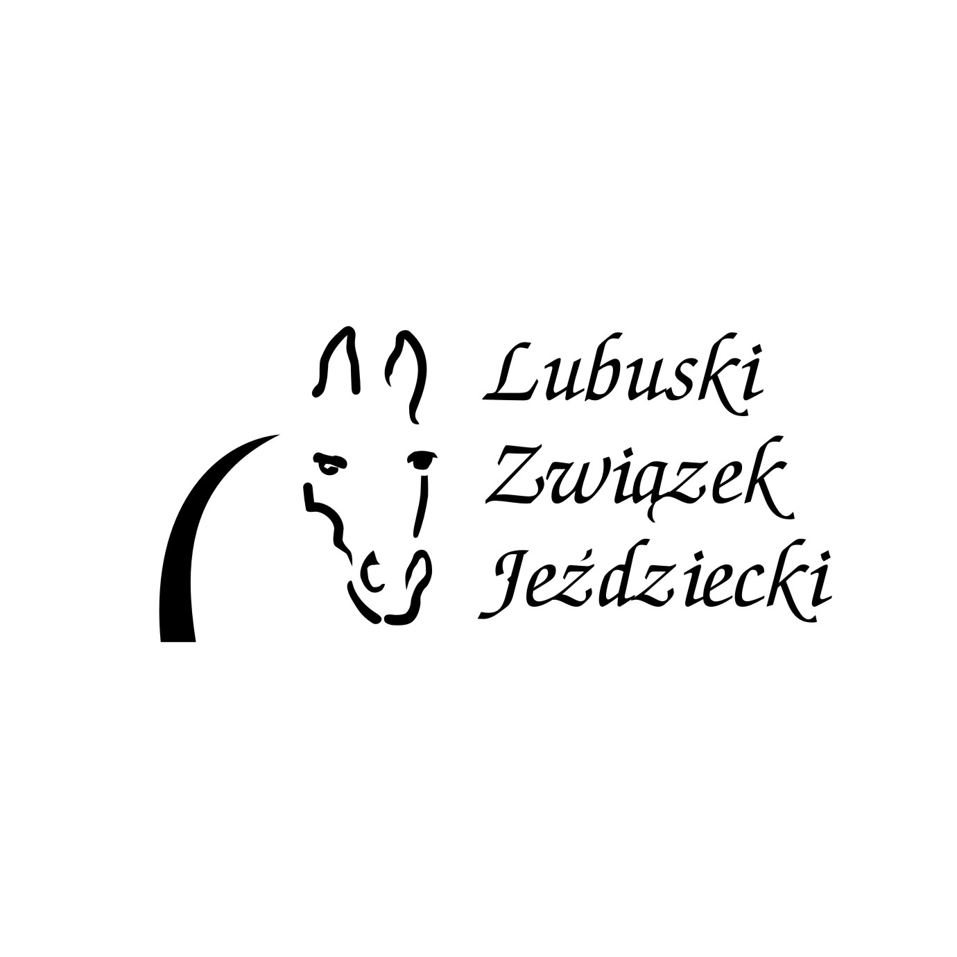
Zaproszenie na
Walne Zebranie Sprawozdawcze
Delegatów Lubuskiego Związku Jeździeckiego
w dniu 28 czerwca 2023 r. w Drzonkowie
W imieniu Zarządu LZJ zapraszam na Walne Zebranie Delegatów LZJ, w dniu 28 czerwca 2023 r. (środa) w Drzonkowie w sali TAS WOSiR przy ul. Drzonków-Olimpijskiej 20.
Pierwszy termin Zebrania godz. 17.30.
Drugi termin Zebrania godz. 17.45.

PORZĄDEK OBRAD
Walnego Zebrania Sprawozdawczego
Delegatów Lubuskiego Związku Jeździeckiego
28 czerwca 2023 r. w Drzonkowie
- Otwarcie zebrania i powitanie uczestników.
- Wybór przewodniczącego zebrania.
- Omówienie działalności Związku za okres od 01 stycznia 2022r. do 01 czerwca 2023 r.
- Wybór Komisji Uchwał i Wniosków.
- Przedstawienie sytuacji finansowej Związku – zatwierdzenie bilansu i rachunku zysków i strat.
- Przedstawienie osiągnięć i działalności sportowej LZJ.
- Sprawozdanie Komisji Rewizyjnej LZJ.
- Sprawy różne.
- Sprawozdanie komisji Uchwał i Wniosków.
- Zakończenie zebrania.
Prezes LZJ
Krzysztof Kaliszuk

